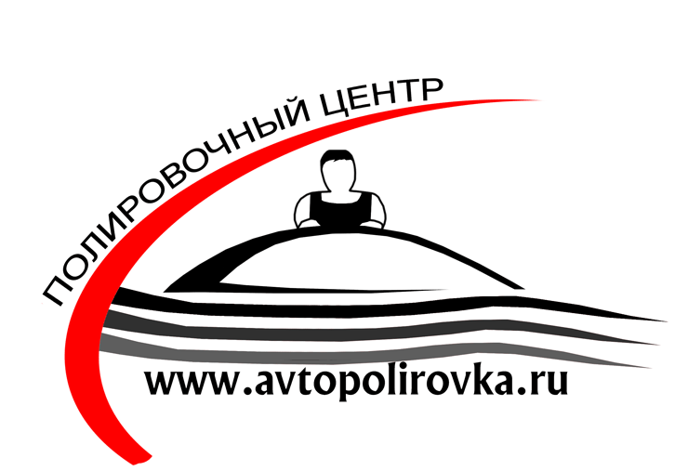 | Полировочный центр www.avtopolirovka.ru  www.автополировка.рф  «Рай для вашего авто»  Телефон: (495) 644-80-30  Москва, Одоевского проезд, д.2А

Акт выполненных работ
(является товарным чеком)

Марка а/м: _______________________________ Номер: _____________
Наименование услуг | Цена
Итого:

_______________/______________________/  ^{(Подпись /Расшифровка)} | Дата:_____/___________________/ 20____г.

Будем рады видеть Вас снова. Отзыв в интернете приветствуется, но остается на Ваше усмотрение.
С Уважением,
Полировочный центр
www.avtopolirovka.ru

